КГУ «Индустриально-технологический колледж»

Поурочный план № 93-94

(для организаций технического и профессионального, послесреднего образования)
Распространение механических волн. Интерференция механических волн. Дифракция механических волн.
(тема занятия)
Наименование дисциплины: Физика
Подготовил педагог: Тихоненко С.А.
Дата урока: 18.02.2021

1. Общие сведения
1.1 Курс, группы: первый, 9СЛ20, 9МК20, 9ОП20
1.2 Тип занятия: комбинированный
1.3 Межпредметные связи: математика, черчение, электротехника.

2. Цели, задачи:
Цели урока:
- изучить основные закономерности интерференции на примере более понятных и наглядных механических волн;
- способствовать формированию интереса к физике и процессу научного познания;
- способствовать расширению кругозора учащихся, развитию умения делать выводы по результатам эксперимента;
Задачи урока:
Учащиеся должны знать:
- понятие когерентных источников волн;
- понятие явления интерференции волн;
- условия максимума и минимума;
Учащиеся должны уметь: объяснять механизм формирования интерференционной картины от двух когерентных источников.

2.1 Перечень профессиональных умений, которыми овладеют обучающиеся в процессе учебного занятия: научиться выполнять преобразования по расчёту физических величин.
2.2 Результаты обучения:
1) Описывать колебания, распространяющиеся в пространстве с течением времени.
2.3 Критерии оценки:
1) Исследует интерференцию от двух источников на поверхности воды;
2) Объясняет принцип Гюйгенса и условия наблюдения дифракционной картины механических волн.
3. Оснащение занятия
3.1 Учебно-методическое оснащение: дидактические материалы, справочно-инструктивные таблицы, карточки с заданиями, оценочные листы.
Справочная литература:
- Б.Кронгарт, Д.Казахбаева, О.Иманбеков, Т.Қыстаубаев. Физика. Учебник. 1, 2 часть. Мектеп. 2019.
- С.Туякбаев, Ш.Насохова, Б.Кронгарт, В.Кем , В.Загайнова . Физика. Учебник. Мектеп. 2015.
- Н.Закирова, Р.Аширов. Физика. Учебник + СD. Арман-ПВ. 2019.
- Н.Закирова, Р.Аширов. Физика. Дарслик. Арман-ПВ. 2019.
- А.П.Рымкевич. Сборник задач по физике. Алматы. Мектеп. 2011.

3.2 Техническое оснащение, материалы, ИКТ: мультимедийный проектор, ноутбук, экран.

4. Ход занятия

Заплани-  рованные этапы урока, время | Деятельность, запланированная на уроке | Ресурсы
Начало урока | Орг. момент.
 | Проверка домашнего задания.  - Подберите ассоциации к слову «ВОЛНА».  - Назовите виды волн.  - Назовите характеристики волн.  . | Презентация
Середина урока | https://docs.google.com/document/d/13AF0MtPCehJV05EmmSpYQOCuA8tsHEVaWBZfgtrfqbI/edit  Свойства механических волн  1. Отражение волн – механические волны любого происхождения обладают способностью отражаться от границы раздела двух сред. Если механическая волна, распространяющаяся в среде, встречает на своем пути какое-либо препятствие, то она может резко изменить характер своего поведения. Например, на границе раздела двух сред с разными механическими свойствами волна частично отражается, а частично проникает во вторую среду.  2. Преломление волн – при распространении механических волн можно наблюдать и явление преломления: изменение направления распространения механических волн при переходе из одной среды в другую.  3. Дифракция волн – отклонение волн от прямолинейного распространения, то есть огибание ими препятствий.  4. Интерференция волн – сложение двух волн. В пространстве, где распространяются несколько волн, их интерференция приводит к возникновению областей с минимальным и максимальным значениями амплитуды колебаний.  Интерференция и дифракция механических волн.  Волна, бегущая по резиновому жгуту или струне отражается от неподвижно закрепленного конца; при этом появляется волна, бегущая во встречном направлении.  При наложении волн может наблюдаться явление интерференции. Явление интерференции возникает при наложении когерентных волн.  Когерентными называют волны, имеющие одинаковые частоты, постоянную разность фаз, а колебания происходят в одной плоскости.  Интерференцией называется постоянное во времени явление взаимного усиления и ослабления колебаний в разных точках среды в результате наложения когерентных волн.  Результат суперпозиции волн зависит от того, в каких фазах накладываются друг на друга колебания.  Если волны от источников А и Б придут в точку С в одинаковых фазах, то произойдет усиление колебаний; если же – в противоположных фазах, то наблюдается ослабление колебаний. В результате в пространстве образуется устойчивая картина чередования областей усиленных и ослабленных колебаний.  Условия максимума и минимума  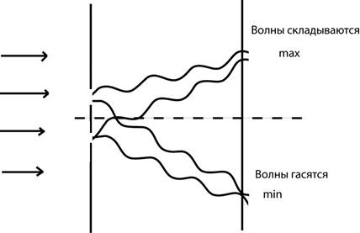  Если колебания точек А и Б совпадают по фазе и имеют равные амплитуды, то очевидно, что результирующее смещение в точке С зависит от разности хода двух волн.  Условия максимума  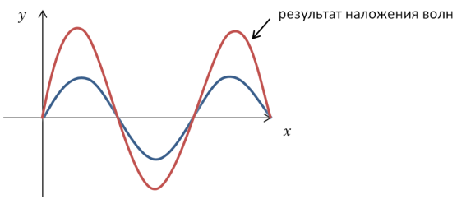  Если разность хода этих волн равна целому числу волн (т. е. четному числу полуволн) Δd = kλ, где k = 0, 1, 2, ..., то в точке наложения этих волн образуется интерференционный максимум.  Условие максимума: 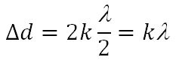  Амплитуда результирующего колебания А = 2x₀.  Условие минимума  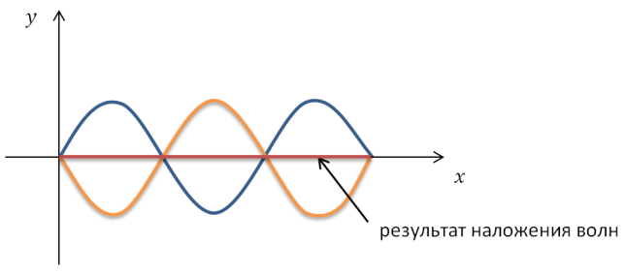  Если разность хода этих волн равна нечетному числу полуволн, то это означает, что волны от точек А и Б придут в точку С в противофазе и погасят друг друга.  Условие минимума: 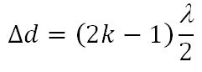  Амплитуда результирующего колебания А = 0.  Если Δd не равно целому числу полуволн, то 0 < А < 2х₀.  Дифракция волн.  Явление отклонения от прямолинейного распространения и огибание волнами препятствий называется дифракцией.  Соотношение между длиной волны (λ) и размерами препятствия (L) определяет поведение волны. Дифракция наиболее отчетливо проявляется, если длина набегающей волны больше размеров препятствия. Опыты показывают, что дифракция существует всегда, но становится заметной при условии d<<λ, где d – размер препятствия.  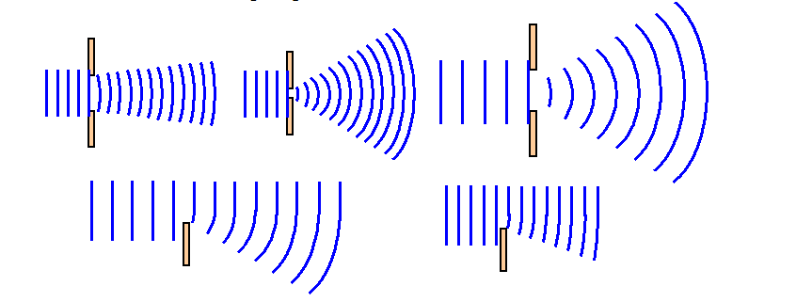  Дифракция – общее свойство волн любой природы, которая происходит всегда, но условия её наблюдения разные.  Волна на поверхности воды распространяется в сторону достаточно большого препятствия, за которым образуется тень, т.е. волнового процесса не наблюдается. Такое свойство используется при устройстве волноломов в портах. Если же размеры препятствия сравнимы с длиной волны, то за препятствием будет наблюдаться волнение. Позади него волна распространяется так, как будто препятствия не было вовсе, т.е. наблюдается дифракция волны.  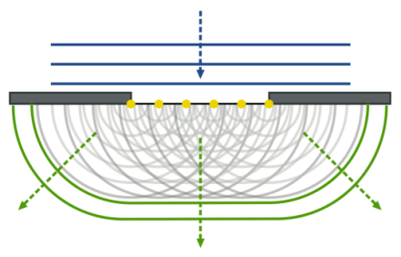  Примеры проявления дифракции. Слышимость громкого разговора за углом дома, звуки в лесу, волны на поверхности воды. | Ссылка 1.  Презентация
 | Закрепление: синквейн Дифракция/ Интерференция – выбор учащегося.  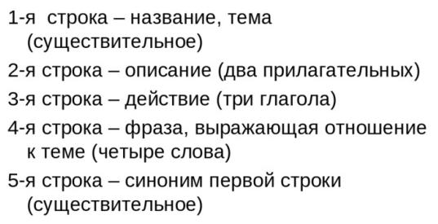 | Презентация, видео
Конец урока | Рефлексия  Рефлексия «+, -, интересно».  - Понравился ли вам урок?  - Что было трудным для вас?  - Что вам больше понравилось? | Слайд
 | Домашнее задание:  - Составить конспект.  - Синквейн.  - Диаграмма Вена «Интерференция и дифракция». | Слайд
5.Рефлексия по занятию
Рефлексия «+, -, интересно».
- Понравился ли вам урок?
- Что было трудным для вас?
- Что вам больше понравилось?
6. Домашнее задание
Оценочный лист:
№ | Выполненное задание | Баллы
 | Составлен конспект | 20
 | Синквейн | 30
 | Диаграмма Вена «Интерференция и дифракция» | 50
Домашнее задание
- Составить конспект.
- Синквейн.
- Диаграмма Вена «Интерференция и дифракция».

Подпись преподавателя________________________

